竞赛练习题十四（物态变化与热膨胀）
1、在一密封容器里有温度的饱和水蒸气和少量的水，水汽质量，水的质量，继续对容器加热，问水刚好蒸发完时，容器里的温度是多少？所需热量是多少？已知每升高饱和气压增加，水的汽化热，水汽的定容比热。

2、在一个横截面积为S的密闭容器中，有一质量为M的活塞把容器隔成1、2两室，1室有饱和水汽，2室有质量为m的氮气，活塞可以在容器中无摩擦地滑动。原来容器被水平地放置在桌面上，活塞处于平衡，两室的气体温度均为、压强同为，今将整个容器缓慢地转到直立位置，两室温度仍为，并有少量水蒸气液化成水。已知水的汽化热为L，水汽和氮气的摩尔质量分别为，求整个过程中1室内系统与外界交换的热量。
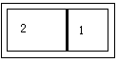

3、在两个用不导热细管连接的相同容器里，有压强、相对湿度、温度的湿空气。现将一个容器浸没在的水中，问系统的压强变为多少？每一个容器中空气的相对湿度变为多少？已知时水的饱和蒸汽压为。

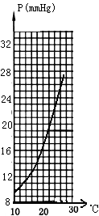
4、如图表示范围内水的饱和蒸汽压曲线。现将温度、压强、相对湿度的空气封闭在容器中，将它逐渐冷却，试问：
（1）冷却到时，容器内空气压强是多少？
（2）温度降到多少时开始有水凝结？这时纯空气和水蒸气的压强各为多少？

5、在容积的容器里，盛有质量的氢气和少量的水，开始时容器里压强，加热后增加到，有少部分水蒸发。水蒸气的摩尔质量。求水的初温、末温及已蒸发水的质量。 提示：利用下面饱和水汽压和温度的关系
 | 100 | 120 | 133 | 152 | 170 | 180
 | 1 | 2 | 3 | 5 | 8 | 10

6、正确使用压力锅的方法是：将己盖好密封锅盖的压力锅(如图复18-2-1)加热，当锅内水沸腾时再加盖压力阀S，此时可以认为锅内只有水的饱和蒸气，空气己全部排除．然后继续加热，直到压力阀被锅内的水蒸气顶起时，锅内即已达到预期温度(即设计时希望达到的温度)，现有一压力锅，在海平面处加热能达到的预期温度为120℃．某人在海拔5000m的高山上使用此压力锅，锅内有足量的水．
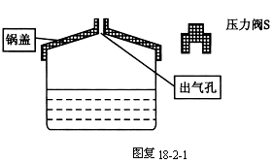
1．若不加盖压力阀，锅内水的温度最高可达多少？
2．若按正确方法使用压力锅，锅内水的温度最高可达多少？
3．若未按正确方法使用压力锅，即盖好密封锅盖一段时间后，在点火前就加上压力阀。此时水温为27℃，那么加热到压力阀刚被顶起时，锅内水的温度是多少？若继续加热，锅内水的温度最高可达多少？假设空气不溶于水．
已知：水的饱和蒸气压与温度的关系图线如图复18-2-2所示．
大气压强与高度的关系的简化图线如图复18-2-3所示．
℃时；处
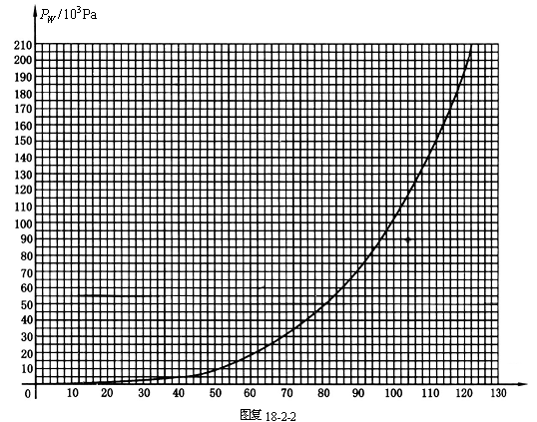

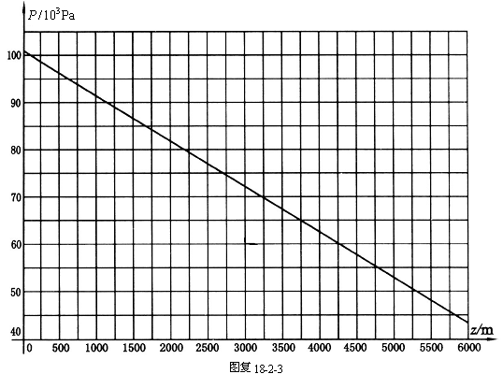

7、把质量的氮气和未知质量的氧气混合。在的条件下，让单位体积的混合气体等温压缩，混合气体压气和体积的关系如图。
（1）确定氧气的质量；
（2）计算时饱和氧气的压强
说明：是标注大气压下液态氮的沸点，液态氧的沸点更高。
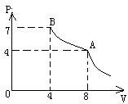
8、质量为、温度为、体积为的氟利昂（其相对分子质量为121），在保持温度不变的条件下被压缩，体积变为，试问在此过程中有多少千克的氟利昂被液化？(已知在时，液态氟利昂的密度，其饱和汽压，氟利昂的饱和汽可视为理想气体）

9、物理小组的同学在寒冷的冬天做了一个这样的实验：他们把一个实心的大铝球加热到某温度，然后把它放在结冰的湖面上（冰层足够厚），铝球便逐渐陷入冰内．当铝球不再下陷时，测出球的最低点陷入冰中的深度．将铝球加热到不同的温度，重复上述实验8次，最终得到如下数据：

实验顺序数 | 1 | 2 | 3 | 4 | 5 | 6 | 7 | 8
热铝球的温度 t /℃ | 55 | 70 | 85 | 92 | 104 | 110 | 120 | 140
陷入深度 h /cm | 9.0 | 12.9 | 14.8 | 16.0 | 17.0 | 18.0 | 17.0 | 16.8

已知铝的密度约为水的密度的3倍，设实验时的环境温度及湖面冰的温度均为 0℃．已知此情况下，冰的熔解热．
1．试采用以上某些数据估算铝的比热．
2．对未被你采用的实验数据，试说明不采用的原因，并作出解释．
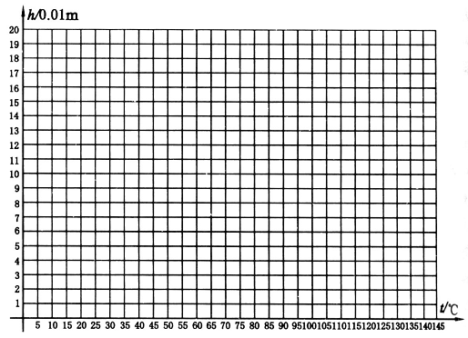

10、两个同样的圆柱形绝热量热器，第一个量热器装有预先注入的水冷却而结成的高的冰，第二个装有的水，水面高度为。现将第二个量热器中的水倒入第一个量热器内，并立即标记出水面位置。在达到热平衡后，它们的高度增加了，求第一个量热器内冰的初温是多少？已知冰的密度、冰的熔化热、冰的比热、水的比热

11、已知冰、水和水蒸气在一个密闭容器内（容器里没有其他物质），三态如能平衡共存，则系统的温度、压强必定分别是和。现有冰、水和水蒸气各1g处于上述平衡状态。若保持总体积不变而对此系统缓缓加热，输入的热量，试估算系统再次达到平衡时冰、水和水蒸气的质量。已知在此条件下冰的升华热，水的汽化热

